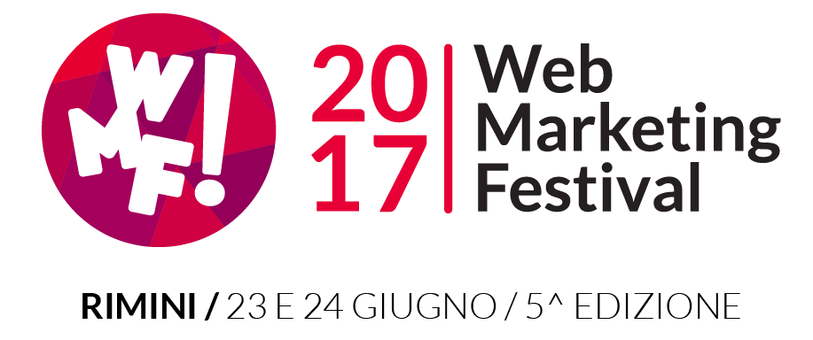

OLTRE 300 PROGETTI CANDIDATI ALLA STARTUP COMPETITION PIÙ GRANDE D’ITALIA

Chiusa la call della competizione tra startup del Web Marketing Festival: sono 6 i progetti selezionati per salire sul palco del Palacongressi di Rimini il 23 giugno prossimo. Dal successo dell’iniziativa nasce la nuova Sala Startup

Si chiude con oltre 300 progetti presentati, italiani e internazionali, la call della “Startup Competition” promossa dal Web Marketing Festival (www.webmarketingfestival.it), evento giunto alla 5^ edizione e in programma il 23 e 24 giugno prossimi al Palacongressi di Rimini.

A valutare il potenziale innovativo e di business di questi progetti sarà una giuria composta da esperti nel campo dell’innovazione: LVenture Group, LUISS ENLABS, Digital Magics, IBAN, UniCredit Start Lab, TIM #Wcap, H-Farm, The Hive, iStarter, Superpartes, AlmaCube, I3P, WABA Capital, Techno Science Park, Aruba, Amazon e Microsoft.

Nell’ambito della due giorni, il momento dedicato alla Startup Competition giungerà il 23 giugno, ma solo 6 progetti avranno la possibilità di essere presentati sul palco del Palacongressi: Watly; Tutored; Wenda; TOMMI; deSwag; Paladin. Questi i nomi delle Startup selezionate che ambiscono ad operare in diversi settori chiave, che vanno dal green al recruitment, passando per il food fino ad arrivare all’healthcare.

Dal grande successo riscosso da questa 4^ edizione della Startup Competition nasce, inoltre, la nuova Sala Startup, un’area destinata agli altri progetti candidati che, pur non rientrando tra i finalisti della competition, si sono distinti per il potenziale della loro idea innovativa.

L’obiettivo del Festival è quello di valorizzare e sostenere il maggior numero possibile di progetti promettenti e innovativi, in grado di dare una spinta alla crescita digitale del nostro Paese.

Nello specifico, sono 36 le Startup coinvolte che esporranno il proprio progetto nell’arco di 6 sessioni tematiche: Healthcare and wellness; Agri & Food; Marketing and Content; Digital Commerce; Job, Education & Accessibility; IoT and Device.

Cosmano Lombardo, Chairman del Web Marketing Festival e ideatore dell’iniziativa: “Siamo naturalmente molto soddisfatti per il riscontro registrato quest’anno dalla Startup Competition, con oltre 300 candidature e un respiro internazionale grazie ai progetti provenienti da realtà estere. Innovazione, creatività e imprenditorialità all’insegna del Made in Italy sono gli elementi che caratterizzano da sempre il Web Marketing Festival. La nostra volontà è quella di creare una reale opportunità per il rinnovamento, l'internazionalizzazione e il rilancio socio economico del nostro paese”.

Per maggiori informazioni e dettagli sulle finaliste della Startup Competition: https://www.webmarketingfestival.it/startup-competition/

